Спасение Спасителей
(79_серия 369)
Проект 369 – Откуда берётся текст…

Настоящий текст пишется не из головы,
а через неё. Потому что мысль —
не твоя собственность, а поток,
и ты — не автор, а узел сопряжения.

Эта статья написана для тех, кто чувствует внутреннюю потребность выразить своё видение происходящего — через текст, образ, смысл. Она не даёт рецептов, но открывает дверь: к письму как практике, к выражению как алхимии, к фиксации, как поиску себя.
Многие сегодня чувствуют внутренний зов: не просто говорить, а говорить ясно. Не просто писать, а писать так, чтобы это было понято — без искажений, без утери смысла. Всё больше тех, кто стремится выразить своё видение происходящего — не ради красноречия, а из внутренней необходимости. Всё чаще звучит вопрос, простой по форме, но требующий непростого ответа: как? С чего начать, чтобы быть услышанным, а не просто зафиксированным среди тысяч пустых слов? Как донести суть — и не расплескать? Именно эти обращения, эти тихие просьбы в разговоре, письме или взгляде, и стали тем импульсом, который побудил меня написать этот текст. Без назиданий. Без методичек. Простыми словами — но без упрощения. Потому что задача — не объяснить, а открыть. Не дать инструкцию, а дать вектор. Чтобы каждый, кто ощущает внутреннюю зрелость, но ещё не нашёл форму, смог сделать шаг: от понимания к выражению. От молчаливого знания — к слову.
Само написание — это не ремесло. Это форма сопричастности. Это способ обнажённого присутствия в том, что ты осознаёшь. Потому что объяснить про океан лягушке, живущей в колодце, невозможно. Но можно — обозначить путь. Нарисовать карту не для тех, кто боится воды, а для тех, кто готов отплыть. И, возможно, единственное, что каждый из нас может по-настоящему дать этому миру — это своё подлинное понимание происходящего. Не абстрактного. Не заимствованного. А выношенного, выстраданного, выверенного внутренней работой. Но чтобы донести — нужно сначала иметь. И не просто иметь, а быть согласованным с этим знанием, быть его носителем, а не лишь рупором. Не для всех, не для большинства — хотя бы для себя. Потому что, если ты не полезен даже себе, в чём твоя польза миру? Да, многим уже опротивело. Да, руки опустились. Но чаще всего — потому, что они так и не начали. Так и не написали. Так и не попробовали. Всё ждали, что «наступит время». Но время не наступает — оно уходит. И если вы думаете, что ещё не время — значит, оно уже прошло. И то, что должно было быть сказано — уже не будет услышано.
Ни я, ни Левашов не писали о том, как писать. Но мы писали — и этим, возможно, и дали больше, чем любые инструкции. Потому что тот, кто начинает пробовать, сразу же обнаруживает: нет лёгкой тропы. Каждое слово — это не просто инструмент, а либо ключ, либо замок. Одно слово соединяет, другое — закрывает. И очень быстро становится ясно: писать — это не изложение. Это алхимия смысла. Это сталкинг тончайших связей. Это проход между тишиной и прозрением. Поэтому я и начал эту статью — чтобы собрать и передать то, что уже созрело. Чтобы те, кто ещё только думают — начали. Те, кто уже пишут — осознали. А те, кто пока только чувствуют, что нужно —
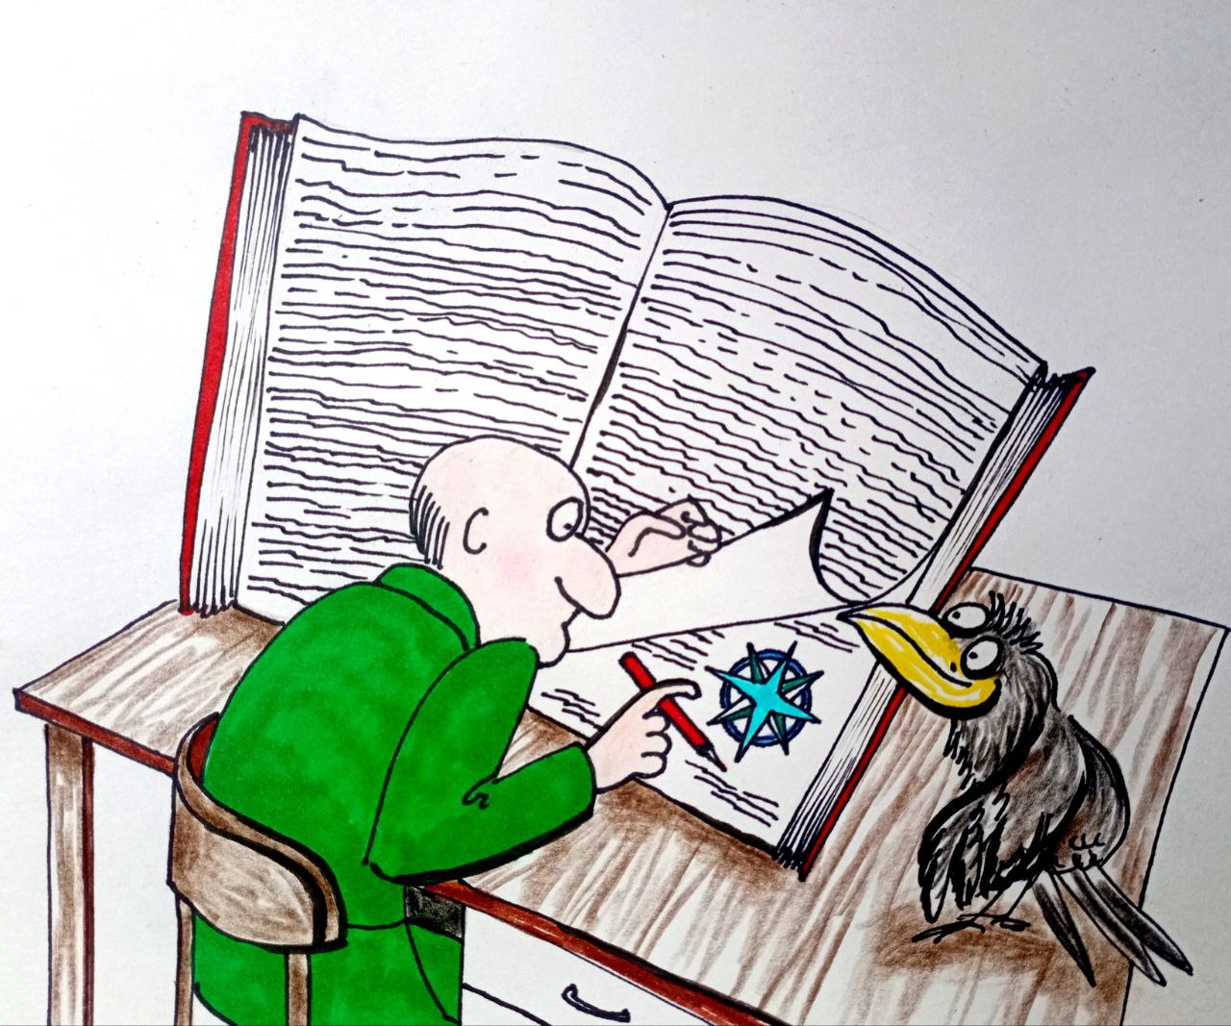
набрались смелости. Дерзайте. Пишите. Не бойтесь. Ошибайтесь, если надо — но не молчите. Даже если вы не пишете — вы всё равно выражаете. Через взгляд. Через выбор. Через то, как вы ходите по земле. Но если вы уже записываете, говорите, снимаете, выкладываете — вы на переднем крае. Вы — точка сборки смыслов. Вы — не зритель. Вы — создатель. И да, скорее всего, в одной статье всё не уместится. И это прекрасно. Потому что, если суть не вмещается в формат, значит она — жива. И даже если кто-то скажет: «сделай покороче», вы не обязаны подчиняться. Не длина важна. Важен — вектор. Если он выверен — вы попадёте в суть. А если попадёте — значит, нашли не только слова. Нашли — себя.
Существует одно хорошо известное правило, которое часто приписывают писателям: «пиши только тогда, когда не можешь не писать». Но, простите, в каком смысле — «не можешь»? Здесь, как минимум, три варианта: а) это уже психическая болезнь; б) внешняя необходимость; в) внутренняя. И, пожалуй, я выберу все три. Потому что моё хроническое нежелание тратить энергию вхолостую приводит меня к упорной и даже немного навязчивой утилизации собственных афористических обрывков — что, признаюсь, вполне может быть расценено как лёгкая форма помешательства. Но разве не тем же страдают те, кто вдруг решает, что должен писать книгу — не ради славы, а как итог своей жизни? Если вы сейчас почувствовали, что в этом что-то есть — поздравляю: вы, скорее всего, тоже слегка не в себе. И слава Богу. Иначе вы не захотели бы писать. А если захотели — значит, у вас есть потребность. А если есть потребность — но вы не умеете — придётся учиться. И чтобы вы не чувствовали себя совсем потерянными, мне, как завсегдатаю этого безумного клуба, остаётся одно: продолжать писать всё это. За себя. За вас. За тех, кто ещё не решился. Ведь, по правде говоря, когда человек не умеет писать, он, скорее всего, и не умеет понимать. А если не умеет понимать — то и не живёт. Так, имитирует процесс. Потому что, что ещё, кроме понимания происходящего, может быть делом человека? Если вы искажаете смысл, не улавливаете сути, не можете уложить в себе ни одно «зачем» — то, простите, вы не в реальности. Вы в галлюцинации. А теперь представьте, как вы с гордостью шагаете в этом заблуждении, благоухая собственной ошибочностью, — и всё это сопровождается одобрительными кивками таких же «прекрасных принцев». Только вот запах, всё-таки не цветочные. Сравните с этим состояние того, кто пишет. Пусть даже не идеально. Пусть с иронией. Но пишет — и тем самым осмысляет. Потому что писать — значит удерживать в себе нить смысла. А осмысление — это и есть жизнь. Настоящая. Без фальши. Но вот загвоздка: многие стремятся писать вовсе не из жажды смысла, а из других, более сомнительных мотивов. Кто-то — чтобы увековечить себя. Кто-то — чтобы «помочь людям». Кто-то — чтобы «заслужить признание». И, как бы это ни звучало печально, но все они — мимо. Потому что, если ты хочешь помочь другим, но сам не умеешь — ты не помощник. Если хочешь славы — но не понимаешь сути — ты просто нарцисс с клавиатурой. Писать нужно только тогда, когда это одновременно и твоя собственная необходимость, и чья-то потенциальная польза. Без одного из этих условий — лучше оставить лист бумаги в покое.
Всё это похоже на странную диаграмму: ты пишешь не для себя, но и не для других — а из точки пересечения между внутренней зрелостью и внешним запросом. Именно из этой точки и рождается та форма, которая становится больше тебя. Которая способна прожить дольше тебя. Посмотрите на это иначе: вы пишете то, что перед вами — для тех, кто остался позади. Пропускаете сквозь себя то, что грядёт, чтобы передать тем, кто ещё не готов. Это и есть акт передачи. Это и есть канал между будущим и прошлым. Даже если вы описываете вчерашнее — делаете вы это сегодняшним сознанием. А значит — будущим по отношению к тогдашнему «я». И в этом весь парадокс: прошлое — это не дата. Это степень вашей наивности. А будущее — не календарь, а степень вашей ясности. Всё остальное — иллюзия хронологии.
А теперь, простая мысль: если в гроб карманы не вшиты, значит единственная подлинная ценность, которую вы уносите с собой — это накопленный опыт. Но и он должен быть упакован не в селфи и вырезки, а в осознание. В то, что стало вами. Что вы интегрировали, переварили, преобразовали в суть. Всё, что не прошло через это — исчезнет. Те, кто отказываются от накопления смысла, — лишают себя самого основания быть. Потому что смысл возникает только в движении, только в росте. А рост — это не обогащение старыми знаниями, а освоение неизвестного. Всё, что не стремится к росту — фикция. Даже если ходит, говорит и выкладывает сторис.
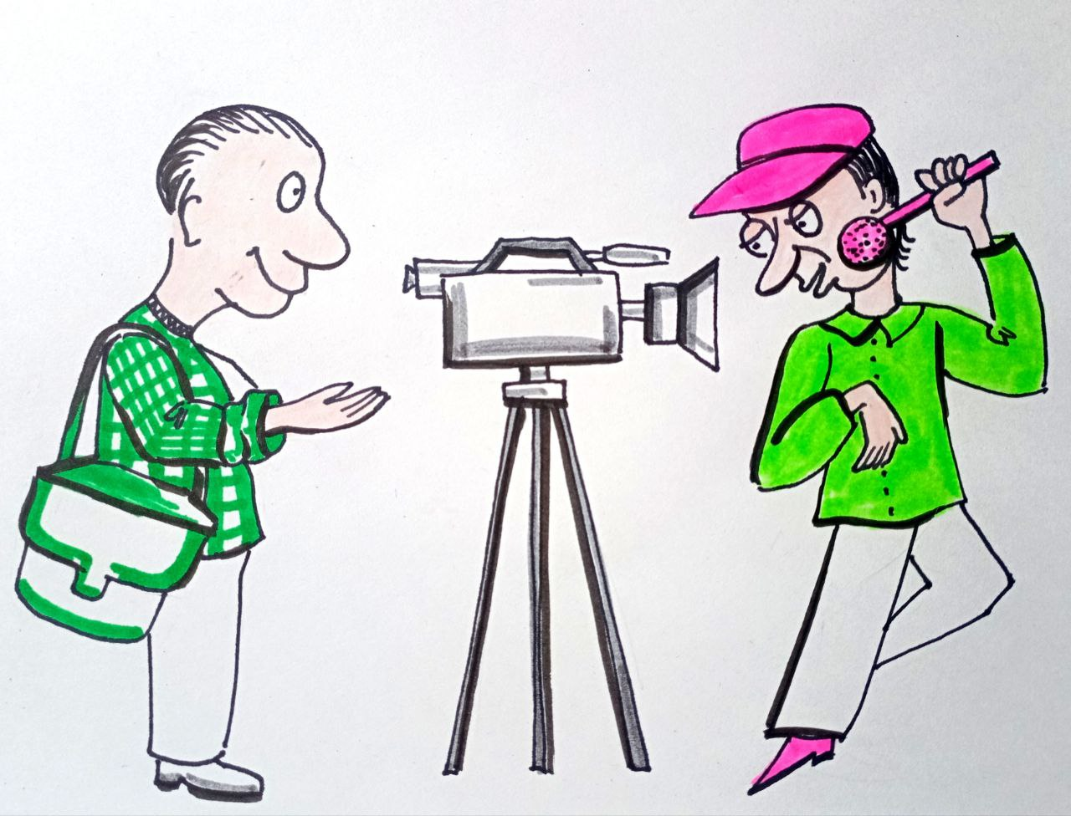
Рост — это процесс превращения чужого в своё. Неизвестного — в известное. Разрозненного — в целостное. Поэтому и жить — значит познавать. Не бесконечно повторять то, что известно. А снова и снова выходить за пределы. Чтобы расширять границы не мира — а себя в мире. Не фактов — а форм восприятия. А это значит: познавать не только логикой, но и словом. Не только разумом, но и языком. Потому что в конце концов, если ваш опыт не может быть выражен — он не пережит. Он не завершён. Он остался чужим. Но вот теперь стоит на секунду остановиться и задуматься: а что именно мы называем «опытом»? В чём он выражен? Где он хранится — если на мгновение выключить ваше тело, запретив ему махать руками, бегать или мастерить? Остался бы у вас доступ к нему? Конечно, нет. Потому что ваш опыт — это вовсе не физический навык. Это то, что отложилось в вас в виде слов, мыслей и чувств. Футболист без тела не играет, но мысли об игре, чувства, возникающие в процессе — остаются. Так же и с вязальщицей, и с лётчиком, и с философом. Потому что суть — не в действии, а в переживании. А если так — то именно эти переживания и стоит фиксировать. Не внешнюю механику, а внутреннюю суть. Вот здесь и появляется та самая магическая дисциплина, которая в своё время получила модное имя — «сталкинг». Выслеживание. Следование за мыслью, чувствами, внутренним движением. Только вот мало кто понимает, что настоящий сталкинг — это не просто «наблюдать». Это — фиксировать. Закреплять. Потому что, если вы что-то отследили, но не зафиксировали — вы это потеряли. А если потеряли — считайте, что не находили. Но просто фиксировать поток ощущений и мыслей — бессмысленно. Их слишком много, и большая часть из них — случайна. Что остаётся? Правильно: концентрировать. Выжимать суть. Улавливать не форму, а закон. Не эмоцию, а структуру, не мысль, а принцип. Тогда и появляется возможность встроить это в себя — не просто помнить, но действовать иначе. Ведь любая мысль сегодня — это потенциальное ваше действие завтра. Так в вас формируется то, что действительно можно назвать знанием.
Если хотите — это и есть «написание книги». Потому что вы не записываете набор событий. Вы собираете принципы. Переплавляете прожитое в кристалл смысла. И этот кристалл — единственное, что вы в состоянии взять с собой за грань. В гробу, в котором, как известно – «карманов нет»– его, может, и не будет, но в структуре вашей сущности — будет. И если мы, рождаясь, многое уже знаем — значит, мы что-то всё-таки принесли с собой. И значит, можно и унести.
Писать книгу — это не акт самолюбования. Это алхимия. Внутренняя. Неважно, где вы её публикуете — в издательстве или в голове. Настоящие маги пишут книги, чтобы стать еще большими магами. А дураки — чтобы не чувствовать себя глупцами. Разница — в осознанности. Смысл не в том, чтобы просто писать. А в том, кто именно пишет, как он это делает — и главное, зачем. Потому что именно этот вопрос – «зачем» открывает портал к неизвестному. К новому. А значит — к росту. Ведь всё известное уже вами пройдено. А значит — без(с)полезно. И вот мы подходим к самой тонкой грани. Все мы так или иначе относимся к магии, как к декоративному ДОПОЛНЕНИЮ к жизни. Мы умудряемся втиснуть магию внутрь рутины, делая её частью повседневного — вместо того, чтобы из повседневного создать магическое. Это и есть главный поворот. Не поиск волшебства, как исключения, а возвращение жизни в её исконную магическую суть.
Магия — это не чудо. Это — правильное внимание. Это умение вернуть себе целостность. А написание — это способ восстановить эту целостность. Потому что, пока вы пишете — вы структурируете, фиксируете, собираете. Вы переписываете свою жизнь из случайной в осмысленную. Из линейной в многомерную. Это и есть возврат четырёхмерности жизни через пятое измерение смысла. Не случайно эта часть текста — вовсе не набор приёмов, не шпаргалка по построению глав или сюжетных поворотов. Потому что суть — не в том, чтобы просто записывать действия. Суть — в том, чтобы создать «третью точку зрения», откуда вы наблюдаете и за действиями, и за чувствами, и за собой, пишущим. Эта точка — и есть универсальный подход. Именно из неё вы и ведёте своё письмо. Читая этот текст, вы не просто воспринимаете набор букв. Вы соотносите. Примеряете на себя. Иногда понимаете. Иногда — нет. Иногда — искажаете. Это нормально. Главное — не останавливаться. Потому что путь понимания — это путь многократных попыток. И если вы решили просто «методом перебора» найти суть — боюсь, жизни может не хватить. А вот если вы начнёте искать не «что здесь написано», а «что за этим стоит» — тогда вы приблизитесь. Потому что магия письма — это не литература. Это искусство подбора ключа к себе. К реальности. К тому, что вас превосходит, но одновременно — и формирует. И в этом смысле — книга, которую вы не пишете, может оказаться самой важной книгой, которую вы всё ещё можете начать.
Попробуйте внедрить в себя простую, но неудобную мысль: вы почти всегда делаете не то, что, как вам кажется, делаете. Не в том смысле, что вы бездействуете — нет. Вы активны, заняты, порой даже продуктивны. Но часто — не туда. Не в ту сторону. Вы движетесь, но отклоняетесь от той траектории, где деяние действительно обретает смысл. Потому что критерий деяния — не в его видимости, не в старании, а в пользе. В том, несёт ли оно рост, познание, перемену. А если вы затрудняетесь определить, полезно ли то, чем заняты, — возможно, стоит начать всё сначала. Или хотя бы перечитать. Человек Знания не живёт иначе. Он живёт как все. Но делает при этом совершенно иное. Потому что он нашёл способ извлекать пользу даже из кажущегося бесполезным. Он не отрицает рутину — он её преобразует.
Писать книгу — не значит «учить» других. Это значит учиться самому. Учиться в процессе письма, учиться через адресата, которого ты будто бы наставляешь. Это путь не утверждения, а обретения. Не трансляции, а трансформации. Потому что Знание — это не награда за правильные ответы, а давление реальности. Оно либо проходит сквозь тебя, меняя, либо раздавливает. Но даже если прошло — его нужно куда-то деть, как переработанный шлак на комбинате. Так появилась традиция делиться знанием — не чтобы наставить, а чтобы утилизировать, переработать, закрепить в себе. Именно поэтому учиться — это не «впитывать». Это значит — учить себя. А учить себя по-настоящему можно только тогда, когда пытаешься объяснить другому. Когда перестаёшь быть только учеником и пробуешь стать учителем, хотя бы на мгновение, хотя бы понарошку. Потому что научить себя — труднее, чем научить кого-то. Там нет поблажек. Только один вариант: наилучший. Вот почему любой путь впитывания когда-то достигает границы. Рост невозможен без отдачи. Без генерации. Если вы впитываете годами — вы не учитесь, вы бродите по кругу. Учение без передачи становится опухолью: оно разрастается, но не живёт. Поэтому важно учиться и тут же — пробовать отдавать. Хотя бы одному. Хотя бы себе. Хотя бы в тексте.
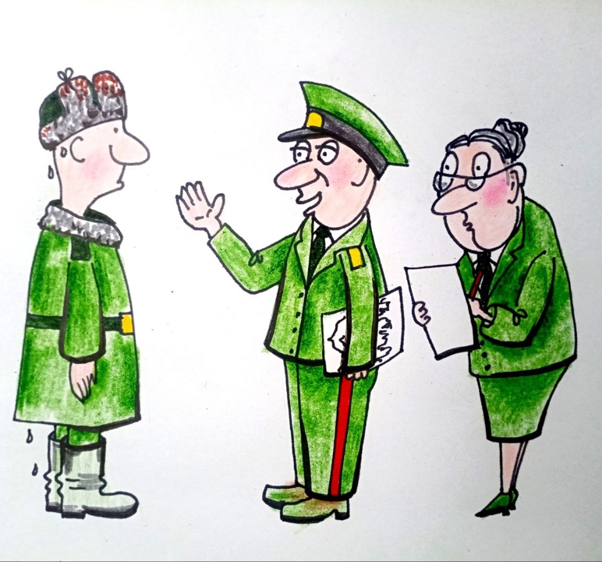
Сталкинг — это не наблюдение за собой из за угла. Это вхождение в другую точку зрения. Пока вы только ученик — вы не знаете, каково быть учителем. А именно это он и пытался вам передать — не слова, а ощущение. Не знание, а позицию. Именно это и не случается при долгом ученичестве — оно превращается в паразитизм. Каждый лишний год без попытки передать — это два потерянных впустую. Потому что, если вы не захотели стать генералом,
так и останетесь плохим солдатом. Вы восхищаетесь текстом, музыкой, мыслями других? Значит, внутри вас уже есть отклик — импульс к творчеству. Потому что восхищение — это не просто эмоция. Это напоминание. Это след вашего собственного предназначения. Но если вы остановились на «ой, да всё уже написано», «мне не дотянуть», «лучше я промолчу» — то это не скромность, а страх. Ведь если бы до вас никто ничего не сделал, вы бы и не узнали, что можно делать. Не в этом дело. А в том, что следующий шаг — всегда в зону турбулентности.
Прорыв не живёт на полках. Его не взять легко, не дотянуться без усилия. Он — на расстоянии, до которого нужно добираться с мольбой, с ошибками, с дерзанием. Он — за пределами зоны комфорта. Потому что всё, что можно было пройти «неспеша», вы уже прошли. А дальше — неспешно не получится. И если кто-то до вас это уже сделал — не отговаривайтесь. Это не повод остановиться. Это знак, что можно. И, значит, нужно. Если вы не можете пока написать книгу хорошо — пишите её плохо. Не потому, что «и так сойдёт», а потому, что движение требует начала. Пусть неловко, пусть неуклюже, но начните. Ибо это — не просто книга. Это — вы. Это текст вашей жизни, а сама жизнь — это и есть единственное настоящее произведение, которое вы действительно пишете. Всё остальное — черновики. Всё остальное — иллюстрации. Человек не может перескочить в состояние «лучше-человека», не пройдя путь самого человека. Невозможно стать осознаннее, не осознавая. Как нельзя достичь третьего пункта, не пройдя через второй. Порядок. Простая логика Бытия, в которой нет ни трагедии, ни привилегий. Есть путь. И тот, кто набрал опыт — тот его и имеет. Но даже у самого опытного, самого мудрого — впереди всё равно остаётся бесконечность. Неизвестное не заканчивается. Оно — и есть горизонт. Оно — причина движения. Оно — источник смысла. А значит, здесь — все равны. И всякое бахвальство, и всякая самозваная гуру-позиция, и попытки проскочить без усердия — они смешны, потому что нарушают не чью-то мораль, а базовую топологию реальности. Не усердствуешь — не продвинешься. Не терпишь — не поймёшь. Не радуешься первооткрытию — не откроешь. Бытие мудро — оно встроило в нас цепь дофаминовой обратной связи. Чтобы мы чувствовали кожей, что правильно. Чтобы радость от озарения вела нас, как маяк. Но человек — существо хитрое. И вот нашёлся кто-то, кто решил перепаять цепь. Перестроить систему наград. Вышло — сломать. И что? Компас сбился, ощущения потускнели, желания исказились. Теперь блуждаем по кругу, спрашивая друг у друга: «А как пройти? Где направление?».
Кому-то мешают «авторитеты». Кто-то думает: «Да всё уже сказано». Но кто мешает вам представить, что этих людей больше нет? Или что вы — это они? Ведь состоятельность рождается не тогда, когда вас признали, а когда вы больше никого не ждёте. Когда перестаёте ждать разрешения. Когда перестаёте стесняться быть. Сделать это можно разными способами. Можно возгордиться. Можно действительно стать мастером. А можно — выбрать область, в которой ещё нет «всех всё сказавших». Хотя бы в своём микромире. Хотя бы у себя на кухне. Там-то уж вы точно — специалист. Но, увы, большинство выбирает третий путь: занижение самооценки. «Я не достоин». «Я не готов». «Я не умею». Как будто кто-то когда-то начинал с «умею». Если бы вы действительно погрузились в вопрос — вы бы знали: число ракурсов у жизни неисчерпаемо. Это не «всё уже сказано». Это у вас пока не развился взгляд, который может увидеть новое. Потому что, когда он появится — даже старые книги заиграют иным светом. Потому что рост — он и есть способность видеть то, что уже было, иначе. Глубже. Честнее.
Есть и другая разновидность сомнений: «Я не имею права». «Мало знаю». «Не чувствую себя в позиции говорить». Но ведь это — лишь образ. Лишь костюм, который можно примерить. И вы не обязаны вживаться в него навсегда. Но хотя бы на время, хотя бы для опыта. Представьте, что вы — авторитет. Не ради тщеславия. Ради практики. Ради понимания, что чувствует тот, на чьих словах лежит вес. И, вдруг, обнаружите: он чувствует то же, что и вы. Он не считает себя гуру. Он просто взял ответственность. А это и есть то, что отделяет действующего от ожидающего. Ответственность — не кандалы. Это костяк. Это не тяжесть — это структура, на которой вырастают слова, мысли, решения. Только приняв её, вы начинаете писать не от беспомощности, а от зрелости. Не из внутреннего ужаса, а из внутренней ясности. И именно поэтому стоит пробовать. Именно поэтому стоит ошибаться. Потому что — пробуя, вы становитесь. А не пробуя — остаетесь в черновике.
Автор — не ремесленник, который лепит текст, как кирпичи в стену, чтобы оно просто «держалось». Автор — это тот, кто делает ровно столько труда навстречу читателю, насколько считает ценным то, что он даёт. Не больше и не меньше. А потому текст, чтобы быть настоящим, должен стремиться к прозрачности: читатель не должен замечать, как он его читает. Слово не должно мешать смыслу. Идеальный текст — это тот, через который видно мысли, будто они свои. Будто ты просто думаешь, а не разбираешь чьи-то фразы. Но достигнуть этого — труд. Поэтому иногда, если уж послание собрано чётко и точно, можно позволить себе заставить читателя поработать. Без(с)платное — портит. Особенно в вопросах смысла. Но всё это — форма. А суть? А суть такова: вы не изобретёте ничего подлинного, если не попытаетесь черпать свои мысли оттуда, где мыслей нет. Из спросонка, из второго внимания, из сновидения, из тени на стене. Оттуда, где вы ещё не бывали, но куда всё равно тянет. Это не звучит рационально — и в том-то суть. Это не повторение за социальными авторитетами. Это — попытка выйти за их пределы.
Если вы действительно прожили что-то ценное — вы и без техник, и без школ, и без гуру придёте к своему озарению. Потому что обыденное мышление — это перетасовка известного. Это жевание слов, перестановка кубиков. А озарение — это приход неизвестного. Это вспышка. Картина. Мысль, формула, образ — то, что не было составлено, а пришло. И книги, даже самые глубокие, не могут вам этого дать. Они могут лишь намекнуть. Но не передать. Попробуйте просто час — не думать. Не останавливать мысли, а выйти из их потока. Кто-то скажет — невозможно. Но возможно. Не думать — это не пустота. Это другое качество внимания. Это выход из рабства мышления — в его управляющий центр. Иногда люди говорят: «О, то, что я пережил — в двух словах не рассказать!» Так не рассказывайте в двух. Расскажите в двухстах. В двух тысячах. В книге, статье, создайте видео. Не умеете делать видео – попросите того, кто
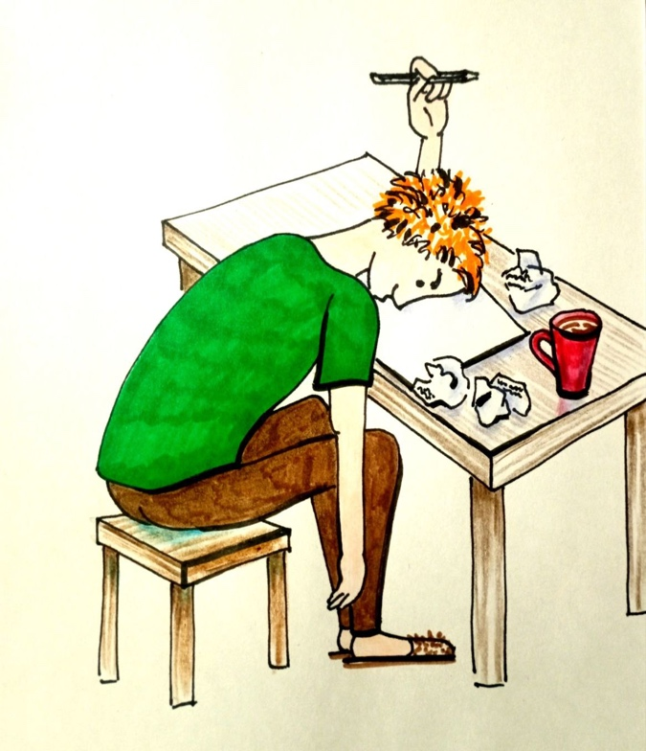
умеет сделать это, но сценарий напишите сами. Потому что, если у вас действительно есть что передать — не молчите. Передайте. Это и будет ваша благодарность Жизни за то, что вы были её участником. А если, начав писать, вы обнаружите, что на деле — пара страниц и всё, — тоже хорошо. Вы обнаружили точный объём. Честность важнее масштаба. Есть смысл писать только тогда, когда вы готовы обозначить границы. Не расплываться. Не сочинять эпопею о «вечности». Книга — это копия жизни. А жизнь, какой бы глубокой она ни была, имеет предел. Как и тренировка: если она никогда не заканчивается, это уже не тренировка. Это бегство. Лишь само Бытие — в своей многомерности — заслуживает бесконечности. А человек — обязан выбрать конкретное. И выразить. Задача — найти ту золотую середину: не скатываться в обобщения, но и не захлебнуться в мелочах. Хотелось бы, конечно, чтобы всё главное было сказано в паре предложений — и чтобы сразу понятно. Но это редко возможно. Тот, кто хочет сказать многое в малом — должен пройти долгий путь. Сначала — скажите малое в многом. Потом — многого достигнете в малом. Это и есть путь итерации. Первый черновик — не финал. Это повод переписать. Переставить. Перепаковать. И тот, кто ленится сделать это, — должен честно признать: не готов. А начав — дойти до момента, когда сам себе скажешь: «Вот теперь я понял, что хотел сказать».
Неуважение к вниманию другого — это форма внутренней нечистоты. Если вы решили говорить — удостоверьтесь, что говорите ясно. Иначе — не начинайте. Можете менять всё — но не бесформенно. План — нужен. Хоть какой-то. Он, как якорь, от которого можно оттолкнуться. Вы не обязаны ему следовать буквально — но, если его нет вовсе, вы не пишете, вы плывёте в тумане. И, что особенно важно, текст вашей жизни не может быть хронологическим: жизнь — не список событий, а узор смыслов. Поэтому писать нужно не линейно, а мазками. Сегодня одно, завтра другое. Настроение — модальность, под которую приходит тема. Это и есть парадокс: чтобы писать по плану, нужно сначала иметь план, а потом — смело его нарушать. И если вы сегодня чувствуете интерес к одной точке — пишите из неё. Это не хаос. Это живое. Это честное. И именно так книга становится не хронологией, а пространством. Пространством, в котором можно дышать.
Одолейте в себе скоропостижность. Это не просто вредная привычка — это признак фантомного состояния, когда человек за сутки успевает стать и писателем, и гуру, и космонавтом, а на следующий день вообще забывает, кем он был. Быстряки — они не живут, они мигают. Их присутствие не фиксируется временем, а растворяется в отсутствии. Мы же говорим не об эпизоде, а о процессе. Не о судорогах вдохновения, а о пути, где каждое слово выстрадано — но не надумано. Да, может случиться, что ваш труд и не прочтёт, и не посмотрит никто. Но именно потому и пишите — как будто прочтёт. Именно потому и заботьтесь о каждом обороте — чтобы не обмануть тех, кто поверил. Не в вас — в возможность. Ведь грешно просить внимания к себе, не вложив в это ничего, кроме беглых срывов с нейронных крючков. Выражение должно быть очищено — не до стерильности, а до пользы. До точности, которая помогает, а не мешает. До формы, в которой чувствуются усилие и уважение.
Обратная связь? Да, важна. Но не как ориентация, а как проверка. Никогда не показывайте полдела. Полработы — это не работа. Это ещё не вы. Это — промежуточная стадия, которую нельзя подсовывать как итог. Переспите с текстом. Не как с чем-то личным, а как с тем, что ещё должно проявиться. Пусть ночь поработает вместо вас. Засыпая — подумайте о тексте. Просыпаясь — почувствуйте, что осталось. Пусть фраза пройдёт сквозь вас — не через голову, а через тело. Если вы работаете с терминами — работайте с ощущениями за ними. Термин без тела — мертв. Вы должны не знать, а видеть. Не объяснять, а соединять. Не лепить, а называть. И когда вы почувствуете, что написали — действительно написали, не просто вывалили мысли, — тогда и покажите. Потому что если уж никому не понравится, то хотя бы вам — будет не стыдно. Ваша награда — не аплодисменты. Ваша награда — завершённость. Ошибочно думать, что письмо — это акт, происходящий в уютной комнате с золотым пером в руке. Нет. Вы пишете всегда. В транспорте, во сне, в ссоре, в очереди, на бегу. Вы замечаете формулировки, ловите ритмы, регистрируете повороты мысли. И когда мысль настигла — записываете. Немедленно. Потому что озарение тает, как сон. Пойманное не закреплено, пока не зафиксировано. Слово, пришедшее из ниоткуда, должно быть возвращено туда же — через вас. В точности, в полноте. С усилием.
Не пишите отложено. Пишите сейчас. Если пришло — выложите целиком. Половины идеи не бывает. Она приходит всей. А вы — либо её удержали, либо уронили. И если уронили — то уже не та. Потом вы будете

«вспоминать», но это будет другая мысль. Уже не та, что была дана. Да, иногда идея приходит наивной, грубоватой, с шероховатостями. Возникает соблазн приукрасить. Сделать «покрасивее». Но в этом и кроется потеря. Вы теряете живое, чтобы обрести мёртвое. Вместо сути — стилизация. Вместо энергии — форма. И всё. Запомните: вы пишете не то, что увидели, а то, что поможет увидеть. Вы делитесь не опытом, а входом в опыт. Не текстом, а импульсом, который может привести другого к его собственному озарению. Это — единственный честный путь передачи. Поэтому пусть совесть болит, если вы не записали. Пусть ответственность не даёт забыть. И пусть ваш труд будет не актом самовыражения, а актом соединения: с собой, с миром, с другими. Через точность. Через внимание. Через боль — и благодарность.
Замечено не впервые: многие из тех, кто решил писать, начинают с главного — с попытки описать свои чувства. И с удивлением обнаруживают, что выходит либо пошло, либо туманно, либо банально. Почему? Да потому, что чувства — это не текст, не слова, не даже смыслы. Описывать чувства напрямую — всё равно что пытаться смотреть музыку или трогать запах. Пропущено звено. Между чувством и словом должен возникнуть образ, идея, формула — хоть что-то, на что можно опереться. Если картинка не возникает — поздравляю: вы находитесь внутри чувства, внутри эмоции, и именно это — водоворот, внутренний диалог, беспомощность языка перед текущей волной. Но если чувство вызвало образ — цепляйте за него. Его и описывайте. Это и будет самовыслеживание. Это и есть начало письма.
Схема проста, как всё непростое: Ощущение. Чувство. Картинка или схема (видение). Слово. Описание увиденного.
Чем проще аналогия, тем мощнее она проникает. Не бойтесь банальности. Даже наоборот — пусть читатель узнает себя в самых простых и очевидных вещах. Это и создаёт доверие. Никто не пойдет за вами в сложное, если в простом вы оказались чужими. Как вы подходите к унитазу — так вы подойдёте и к космосу. Потому что важно не «о чём», а «как». Человек всегда делает не то, что думает, и не знает, что делает. Когда вы пишете — не пишите «от себя». Пишите «от другого». Работайте не на выход мысли из головы, а на вход мысли в голову читателя. Это как писать письмо, которое должно быть прочитано в будущем и понять его должен не вы — а кто-то другой. Это работа в обратном времени. Это и есть ответственность.
Осознайте, что существуют два уровня синтеза:
- Первый — упорядочивание уже известного. В лучшем случае — объяснение.
- Второй — озарение, когда к известному прибавляется нечто новое, что не было видно доселе.
Озарение — это не пересказ. Не диктант. Это не то, что вы уже где-то читали и теперь аккуратно цитируете. Нет. Это момент, когда ваше переживание совпадает с новым знанием, рождая неожиданное. Именно поэтому нужно постоянно быть честным с собой. Но вот беда — если вы нечестны с собой, то и честность будете имитировать. Ничего не поделать, такая уж конструкция. Однако выйти из этой ловушки можно всё равно через попытку. Через практику. Через внутреннее «вопрошание». Вообще, весь процесс письма можно описать так:
- Берёте известное — пишете для незнающих. Это информирование.
- Берёте неизвестное, делаете известным — обучаете.
- Берёте известное, но показываете так, что оно становится новым — раскрытие ракурса.
- Берёте неизвестное и оставляете его таковым — позиция ученика, вопрошание.
А есть и патологические формы:
- Делать известное неизвестным — путаница.
- Прикидываться знатоком в том, чего не знаешь — шарлатанство.
- Повторять банальности с важным видом — просто глупость.
И тут важно — не только писать, но и думать: кому вы это говорите? И зачем?
Не для всех. Для кого-то. А это значит — вы должны понимать, что именно вы хотите создать. Какие потребности пробудить и какие — удовлетворить. Ведь автор — не только ведомый, но и ведущий. Он ведёт внимание читателя, но ведёт туда, куда пообещал — хотя бы внутренне. Даже если финальный вывод окажется неожиданным — он должен быть ценным. И тогда читатель простит вам всё — даже философские дерзости. Опасность начитанности в том, что вас всё время будет тянуть к пересказу. Но этого недостаточно. Потому что источники можно прочесть напрямую. Вы — не источник, вы — фильтр. И если этот фильтр ничего не добавил — вас заменят поисковиком. А если добавил — значит вы есть. И значит, стоило писать.
Пишите так, чтобы даже вам было интересно перечитать. Пишите так, чтобы вы сами поняли, что именно хотели сказать. Потому что главное открытие статьи — не в содержании, а в том, что именно вам показалось достойным сказать вслух. Именно в этом — ваша уникальность. Это и есть та малость, ради которой стоит сказать многое.
Мы с вами только начали. Всё, что здесь было сказано — не инструкция, не манифест, не итог. Это всего лишь первое приближение. Попытка нащупать язык, которым можно говорить о главном. О том, что накопилось, но не выражено. О том, что нужно сказать — но не как в новостях, не как в мемуарах, а как живой человек живому. Мы прошли лишь часть пути: от необходимости выразить — к пониманию, как непросто выразить. От желания быть понятым — к ответственности за сказанное. От наброска — к формулировке. От внутреннего диалога — к попытке внутренней тишины, где рождается настоящее слово. Но впереди — куда больше. Мы только прикоснулись к теме письма как формы познания и передачи. А как оно связано с тишиной? С памятью? С волей? С выбором? С намерением? С формированием нового человека? Об этом — позже. Вернее, в следующем. Потому что эта статья — не завершение, а приглашение. И если вы дошли до этих строк, значит, вы уже сделали главное: начали путь. А путь, как известно, возникает под ногами идущего.

Продолжение следует

Ф. Шкруднев
02 ноября 2025 г.

Сталкинг – выслеживание самого себя как рабочей системы с целью улучшить эту систему. Самоосознание. Также это искусство как вести себя с собой, с другими людьми, существами, высшими Силами, чтобы добиться поставленной цели.
Сторис — это отдельная лента с фотографиями и 15-секундными видео. Этот инструмент оказывает большую помощь, поскольку содержимое исчезает через 24 часа с момента публикации. С его помощью вы можете постоянно общаться с пользователями и при этом не перезагружать основную ленту.
Маг – человек, способный успешно манипулировать своим восприятием (менять себя, тело, мир);

